lavar as mãos

Lavar as mãos revolucionou a medicina

Em meados do século 19, os médicos não tinham o costume de lavar as mãos, nem mesmo entre procedimentos cirúrgicos
postado em 17/03/2020
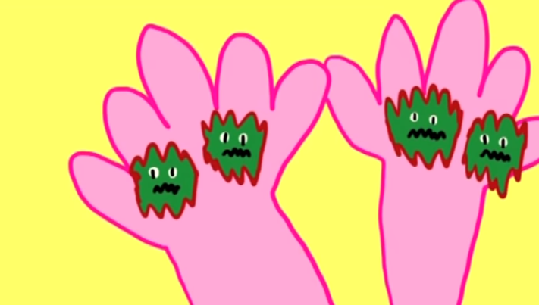
O hábito de lavar as mãos, arma contra o novo coronavírus, foi um dos mais revolucionários de toda a história da Medicina. Em meados do século 19, os médicos não tinham o costume de lavar as mãos, nem mesmo entre procedimentos cirúrgicos. Eles pensavam que a lavagem poderia tirar a proteção da pele.
Vamos lembrar que estamos falando de países do Hemisfério Norte, onde os invernos são mais rigorosos, não havia calefação, e tomar banho era um sacrifício.
O primeiro médico a perceber que a lavagem das mãos poderia ter um impacto nas taxas de letalidade foi o húngaro Ignaz Semmelweis (1818-1865), que em 1847 trabalhava no Hospital Geral de Viena.

Mudanças
O médico estabeleceu nova política. Os alunos deveriam lavar as mãos após a autópsia, antes de atenderem as parturientes. Em um mês, o porcentual de mortes caiu para menos de 1%. Foram necessários ainda alguns anos até que o francês Louis Pasteur confirmasse a teoria dos germes e o britânico Joseph Lister começasse a colocá-la em prática nas cirurgias.

Questão 1
Por que os médicos não tinham o hábito de lavar as mãos, até o século 19?
( ) Era muito frio onde trabalhavam.
( ) Pensavam que tirariam a proteção da pele.

Questão 2
a) Escreva V se a afirmação for verdadeira e F se for falsa.
( ) O hábito de lavar as mãos foi descoberto por causa do novo coronavírus.
( ) O primeiro médico a perceber que a lavagem das mãos ajudaria a combater a morte de parturientes foi o húngaro Ignaz Semmelweis.

Questão 3
Faça uma lista de todos os momentos em que você já lavou suas mãos hoje!

